UNIT 6 MY TOWN
Nad słówkami ze str. 75 bardzo proszę wpisać temat lekcji. Dla tych którzy nie zdążyli z tym zadaniem podaję notatkę:
Lesson 23rd March
Subject: W mieście.
zad.1
- supermarket- supermarket
- theatre- teatr
- hospital- szpital
- bank-bank
- post office- poczta
- town hall- ratusz
- police station –posterunek policji
- bus stop-przystanek autobusowy
- library- biblioteka
- museum- muzeum
- department store- dom towarowy
- cinema-kino
- church-kościół
- train station – stacja kolejowa
Uzupełnij zdania w zadaniu 2 str. 75 wpisując odpowiednie miejsce gdzie możemy daną czynność wykonać. Np. 1. You can post letters at the post office. Przydatne zwroty: catch a bus/a train – złapać autobus/pociąg, find books- znaleźć książki, buy food/clothes– kupić jedzenie/ubrania, get money – dostać pieniądze. Wykonaj zadanie samodzielnie, a następnie sprawdź odpowiedzi. Odpowiedzi wpisz do zeszytu.
zad. 2
2. bus stop 3. cinema 4. supermarket 5. library 6. train station 7. department store 8. hospital 9. bank
Wpisz do zeszytu następujące trzy przyimki (zad.3 str.75). Można również przerysować obrazki
next to – obok opposite – naprzeciwko between – pomiędzy
Małe przypomnienie przyimków, które już znacie
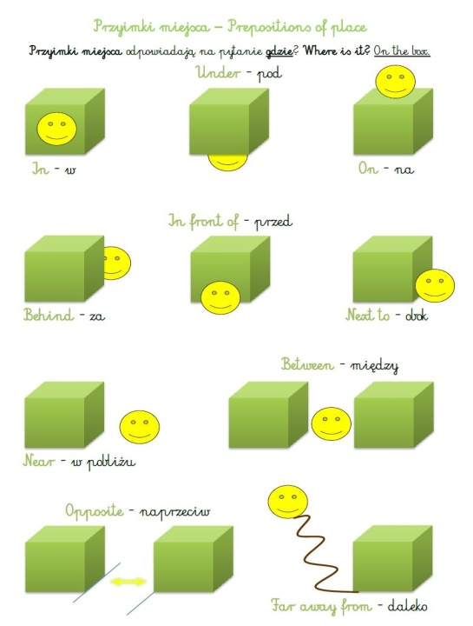
Lesson 24th March
Subject: Agata and friends – czytanie i słuchanie
Podręcznik str.76-77
Zapoznaj się z treścią czytanki. Możesz ją wysłuchać (nagranie 2.41) lub przeczytać. Wpisz do zeszytu słówka:
prison – więzienie
castle – zamek
tour guide – przewodnik (osoba)
follow – śledzić
Przeczytaj tekst jeszcze raz i rozwiąż zadanie 2 i 3. Wpisz odpowiedzi do zeszytu. W zadaniu 2 poukładaj wydarzenia z historyjki Agaty i jej przyjaciół w kolejności chronologicznej, a w zadaniu 3 odpowiedz na pytania. Postaraj się to zrobić całym zdaniem. Zadania wykonaj samodzielnie, a następnie sprawdź odpowiedzi.
zad.2
c,d,a,f,e,b
zad.3
- She lives in London.
- She’s staying In Oxford for the weekend.
- Oxford town hall is next to the police station.
- Oxford castle is a hotel now.
- No, they aren’t. The tourists are angry with Marcus.
W zadaniu 4 połącz wyrażenia z polskim tłumaczeniem. Odpowiedzi wpisz do zeszytu.
- How long are you here for? – Na jak długo tu przyjechałaś?
- Can you show us …? – Pokażesz nam …?
- Sure, why not! – Jasne, dlaczego nie!
- We’re lost! – Zgubiliśmy się!
- What a waste of time! – Jaka strata czasu!
Lesson 25th March
Subject: Czasownik to be w czasie Past Simple
Czas Past Simple to czas przeszły, czyli taki którego używamy do mówienia o tym co już było. Do tej pory uczyliśmy się czasów teraźniejszych Present Simple i Present Continuous. Wpisz do zeszytu poniższą notatkę:
W czasie Past Simple czasownik to be (BYĆ) przyjmuje formę was/were.
TWIERDZENIA
I | was | at school yesterday.
You | were | at school yesterday.
He/She/It | was | at school yesterday.
We/You/They | were | at school yesterday.
PRZECZENIA
I | wasn’t | at school yesterday.
You | weren’t | at school yesterday.
He/She/It | wasn’t | at school yesterday.
We/You/They | weren’t | at school yesterday.
WAS +NOT = WASN’T
WERE + NOT = WEREN’T

PYTANIA I KRÓTKIE ODPOWIEDZI (pytania tworzymy przez inwersję – czasownik to be stawiamy przed osobą)
Were you at the bank? | Yes, I was./No, I wasn’t
Was He/she/it at the bank? | Yes, He/she/it was. / No, He/she/it wasn’t
Were you ath the bank? | Yes, we were./ No, we weren’t
Were they at the bank? | Yes, they were./ No, they weren’t

